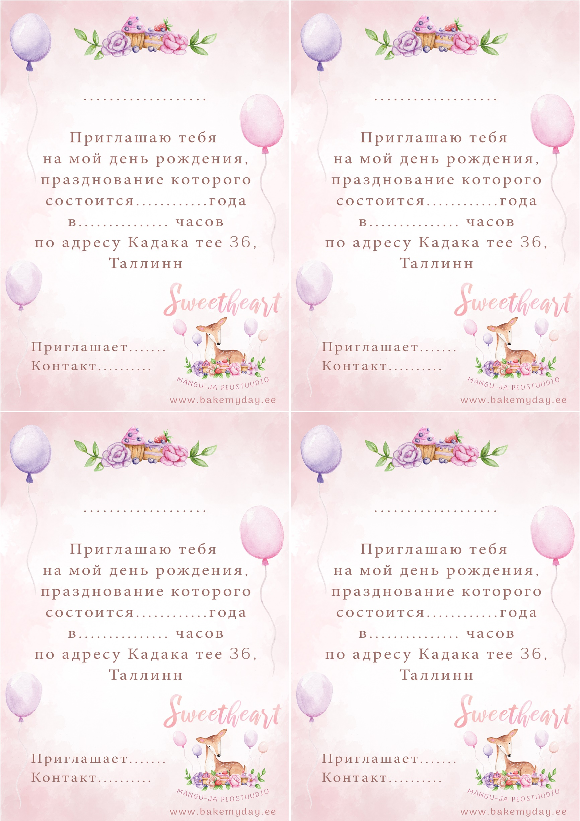

(имя) )

(имя) )

(имяi) )

(имя) )

(имя) )

(имя) )

(имя))

(имя) )